Tillsynsbegäran – information om höga naturvärden och fridlysta arter i avverkningsanmälan A 43200-2023 i Gotlands kommun
Denna tillsynsbegäran behandlar höga naturvärden i avverkningsanmälan A 43200-2023 i Gotlands kommun som inkom 2023-09-14 och omfattar 0,5 ha.
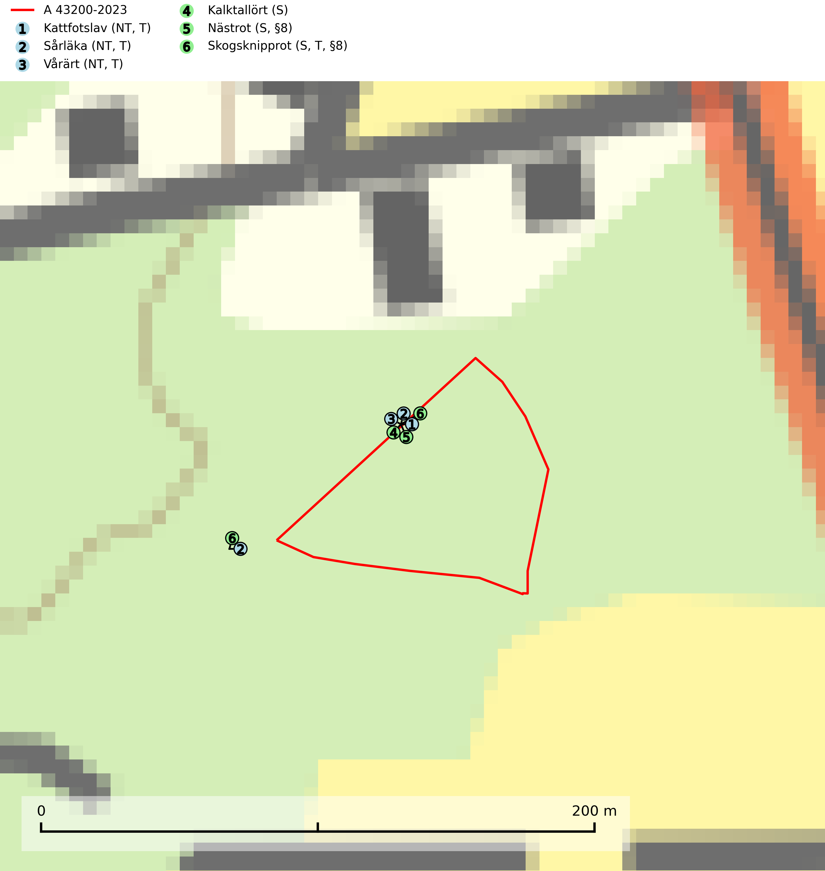
Figur 1. Fyndplatser för naturvårdsarter inom 18 meter från avverkningsanmälan. Markörer utan svart kant är placerade på fyndplatsen. Markörer med svart kant är placerade vid sidan av fyndplatsen har ett svart streck som visar fyndplatsens exakta position. Kartans mittpunktskoordinat är N 6399722, E 708485 i SWEREF 99 TM.
Inom 18 meter från avverkningsanmälan finns fynd av 6 naturvårdsarter, varav 3 är rödlistade, 2 är fridlysta, 4 är typiska (T) och 3 är signalarter (S): kattfotslav (NT, T), sårläka (NT, T), vårärt (NT, T), kalktallört (S), nästrot (S, §8) och skogsknipprot (S, T, §8). Se Figur 1.

Tillsynsbegäran
Vi begär härmed att Skogsstyrelsen fattar beslut enligt miljöbalken som säkerställer att skogens höga naturvärden bevaras samt att EU-lagstiftning efterlevs och att artskyddsbrott förhindras.
Vi önskar även ta del av de ställningstaganden och beslut som myndigheten meddelar till följd av aktuell avverkningsanmälan och föreningens inlaga (se 34 § förvaltningslagen).

Naturvårdsarter och fridlysta arter
Nedan följer beskrivningar av de naturvårdsarter och fridlysta arter som har sina livsmiljöer och växtplatser i den avverkningsanmälda skogen. De påträffade naturvårdsarterna är ett tydligt kvitto på att det rör sig om en skog med höga naturvärden.
Kattfotslav (NT) är en mycket god signalart i hela sitt svenska utbredningsområde och skogsbestånd med kattfotslav är alltid värdefulla ur naturvårdssynpunkt. Arten indikerar dels ett mikroklimat med konstant hög luftfuktighet, dels kontinuitet av äldre träd och god trädslutenhet. Trots att den är vanligare i sydvästra Sverige växer den enbart i skogsbestånd med höga naturvärden. Den är känslig för skogliga ingrepp som kan förändra lokal- och mikroklimat. Kattfotslav är typisk art för 9010 Taiga, 9160 Näringsrik ekskog och 9190 Näringsfattig ekskog (Nitare & Skogsstyrelsen, 2019; SLU Artdatabanken, 2026).
Sårläka (NT) växer på mullrik mark i skuggiga eller halvskuggiga lövskogar och lundar men också i örtrika kalkbarrskogar. Arten ingår i en exklusiv lundflora som bara uppträder i de allra rikaste kalkbarrskogarna söder om den biologiska norrlandsgränsen. I ädellövskogar och lundar är den också knuten till områden med en mycket rik mångfald av naturvårdsarter. Enligt Riksskogstaxeringens data förefaller den ha minskat kraftigt (>50%) vilket troligen kan förklaras av det storskaliga skogsbruket med kalhyggen. Sårläka är typisk art för 9050 Näringsrik granskog, 9020 Nordlig ädellövskog, 9130 Näringsrik bokskog och 9160 Näringsrik ekskog samt värdväxt för den rödlistade fjärilen sårläkeplattmal (NT) (SLU Artdatabanken, 2026; Nitare & Skogsstyrelsen, 2019).
Vårärt (NT) är en kalkgynnad mullväxt som är knuten till rik lundartad vegetation och har sin huvudsakliga förekomst i sydliga kalklövskogar, lövängen och hässlen. Den har även viktiga förekomster av reliktkaraktär i örtrika kalkgranskogar på frisk eller något fuktig mark i mellersta Sverige. Vårärt är en extra betydelsefull signalart i boreala och boreonemorala kalkgranskogar, då dessa förekomster nu är starkt fragmenterade och troligen visar på en flertusenårig ekologisk kontinuitet där spridning och etablering kan ha skett under postglaciala värmetiden. Arten tål inte dagens storskaliga skogsbruksmetoder och den kommer in på rödlistan för första gången 2025 till följd av en kraftig minskning (>50%) i Riksskogstaxeringens data. Vårärt är typisk art för 9050 Näringsrik granskog, 9020 Nordlig ädellövskog, 9160 Näringsrik ekskog och 9180 Ädellövskog i branter (Nitare & Skogsstyrelsen, 2019; SLU Artdatabanken, 2026).
Skogsknipprot (§8) är fridlyst enligt 8§ artskyddsförordningen och typisk art för 9050 Näringsrik granskog (SLU Artdatabanken, 2025).

